上海市中小学公共安全知识网络竞赛学习、练习、竞赛
操作流程说明

第一步：登录方法
学生和教师可多次登录上海学生活动网（网址：http://www.secsa.cn/）进入2015年上海市中小学生公共安全知识网络竞赛活动的专题（网址：http://hd.ciwong.com/sh）进行学习和练习。
第二步：注册账号
1、进入竞赛活动的专题，点击参赛注册，填写真实信息（选择地区、学校、班级、姓名）。如未找到学校，请致电400-800-5500。
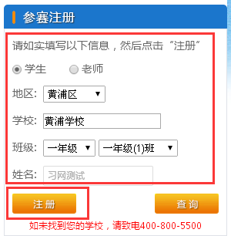
2、注册生成账号的请“点击保存”到桌面。
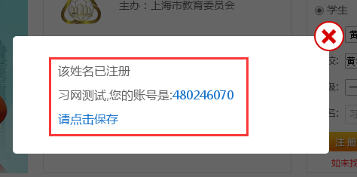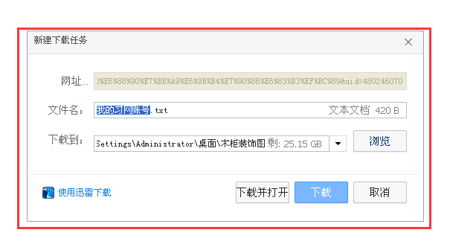
注：账号密码修改，可通过原始密码登陆后，进入书房个人空间进行修改。
第三步：学习、练习流程
（一）学习
1、学习时间：2015年6月1日—6月30日点击开始即可学习。
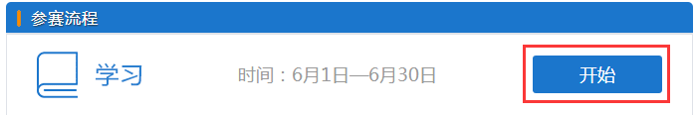
2、具体操作：点击开始（进入网址：http://learning.jingsai2012.ciwong.com/anquan/），
对应安全目录进行学习。主要以观看视频及案例分析为主，如下图显示：
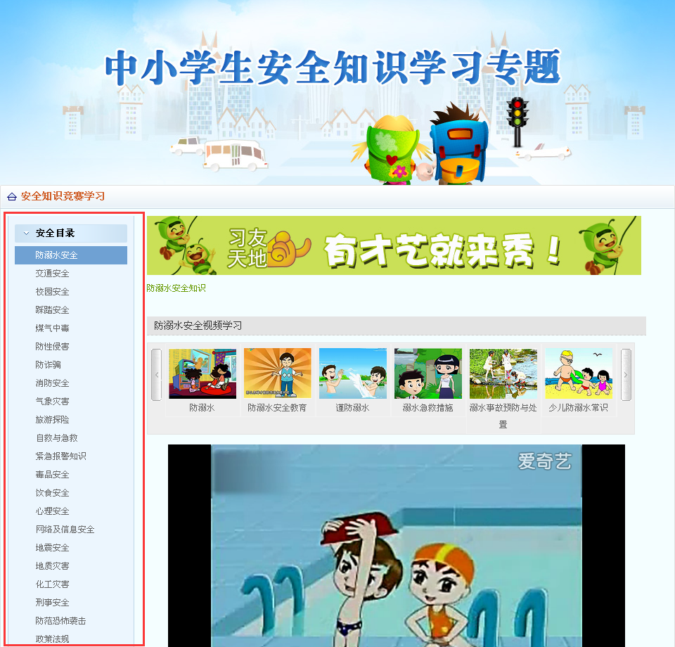
（二）练习
1、练习时间：2015年6月1日—6月30日点击开始即可练习。
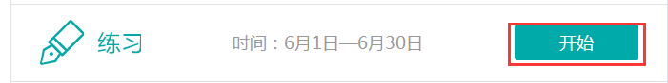
2、具体操作：1）点击开始（进入网址：http://hd.ciwong.com/sh/Home/Case）。对应学龄段、知识点选择电子练习册进行免费购买。如下图显示：
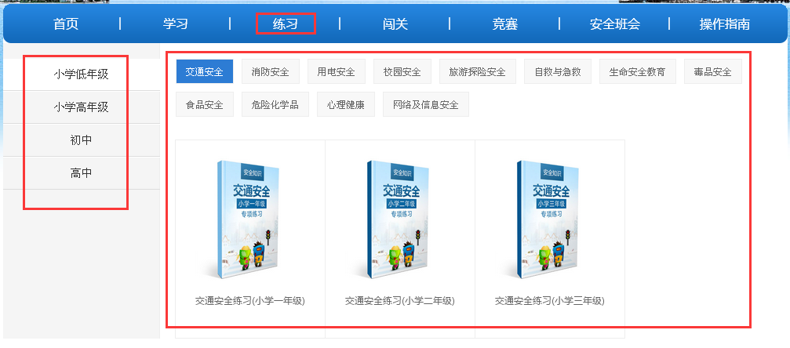
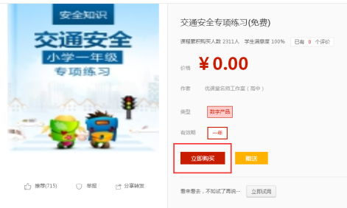
2）购买步骤： 确认订单/确认支付/购买的商品进入个人空间书房“书柜”中。
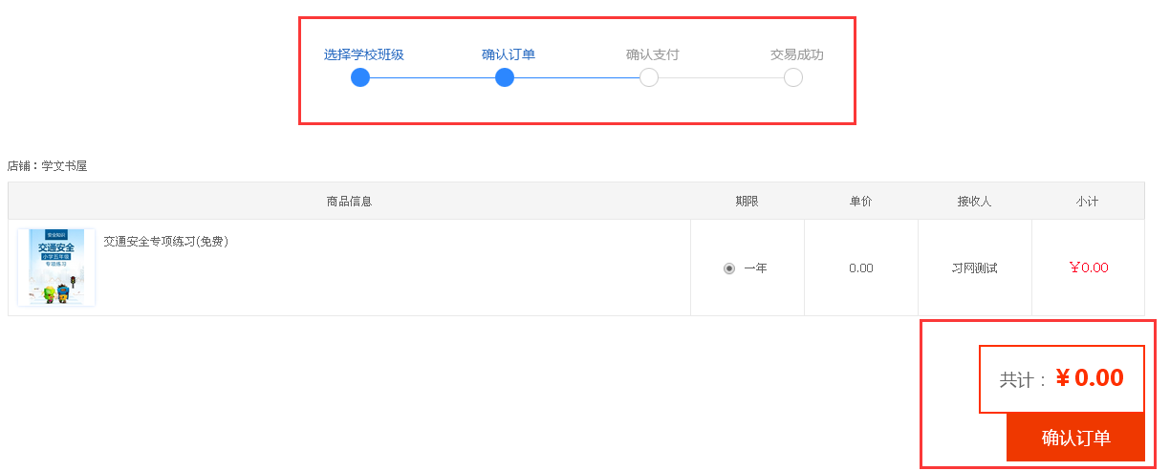

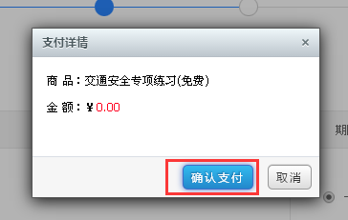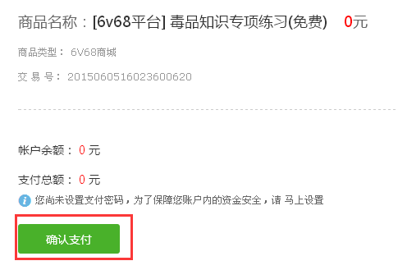
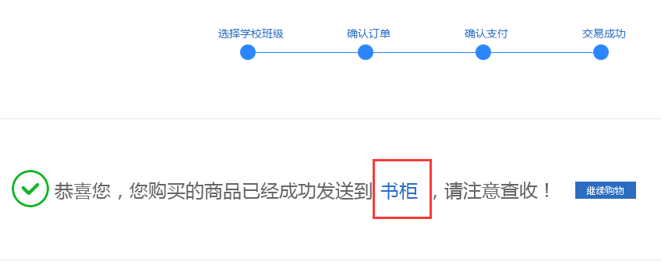
3）购买后的电子练习册保存到个人书房/书柜中，点击书本进入电子练习册，“开始学习”（网址：http://shelf.ciwong.com/Student）。如下图显示：
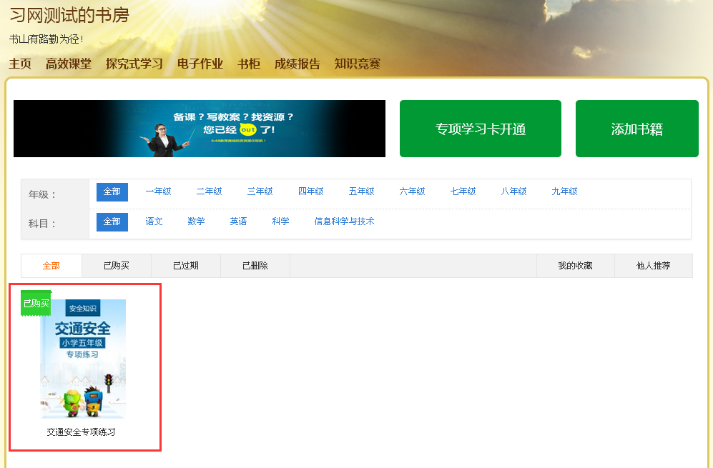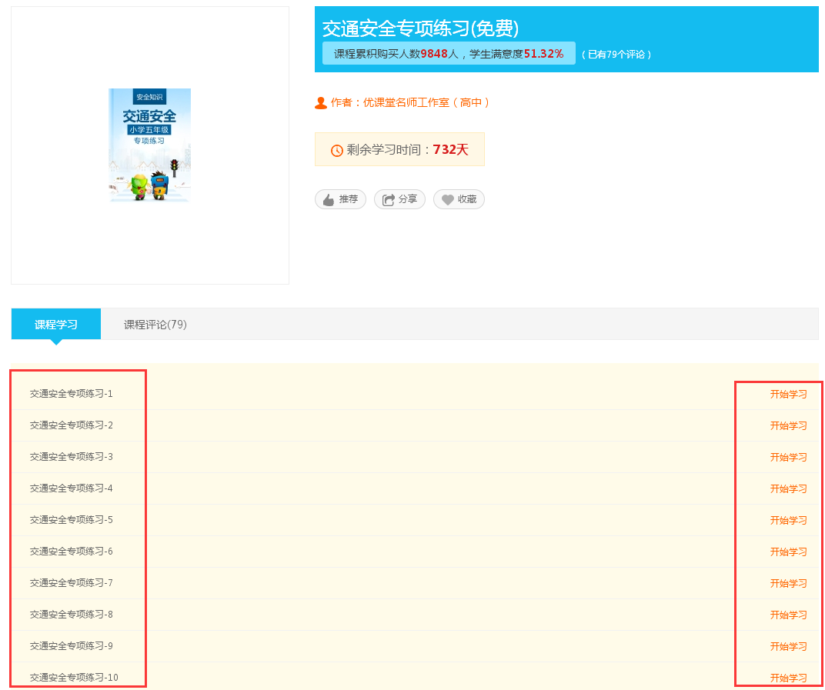
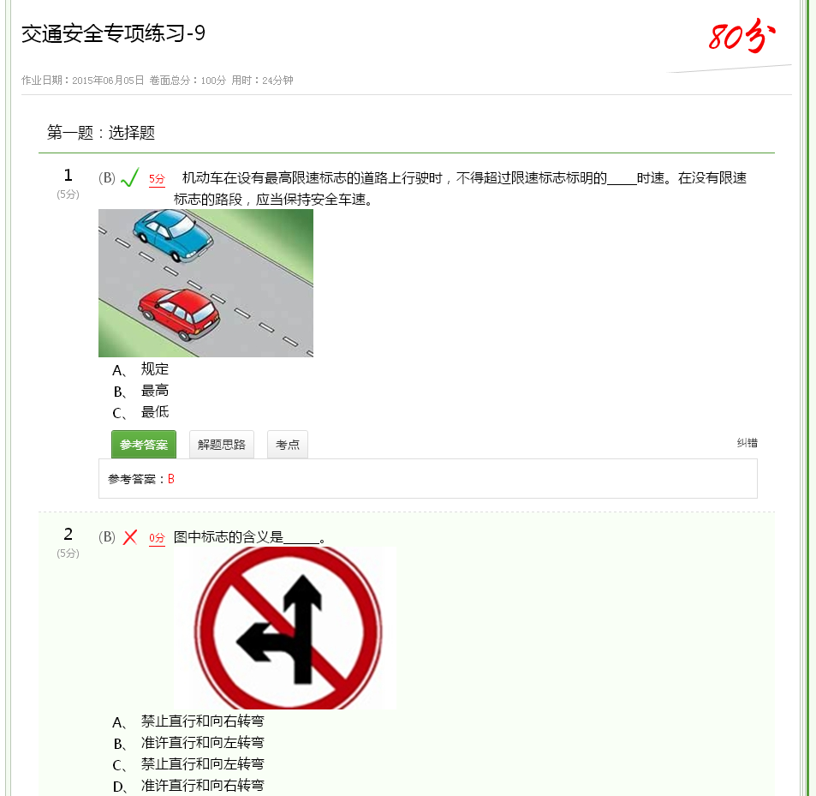

第四步：竞赛流程
1、竞赛时间：2015年7月1日—8月31日点击开始，下载“习信”安装后即可竞赛。
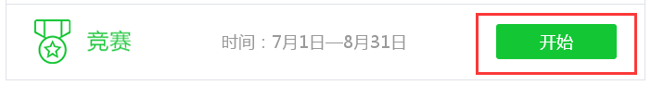
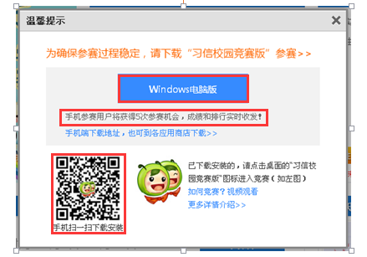
2、具体操作：安装习信（进入网址：http://www.xixin61.com/），下载“习信”中小学生的互动学习工具，选择参赛终端安装对应版本的习信用于参赛。

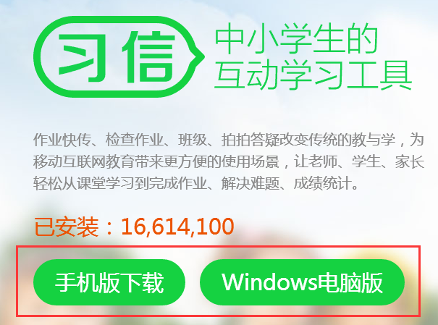

3、参赛步骤：1）下载习信/安装习信后，将注册的账号进行登陆参赛，选择对应参赛入口进行竞赛答题（电脑参赛2次机会/手机参赛5次机会）。
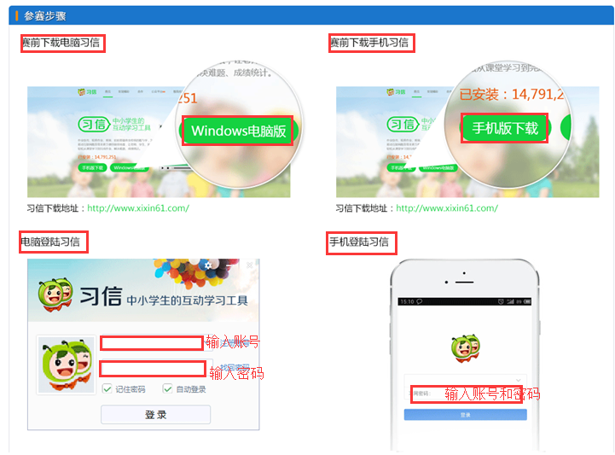
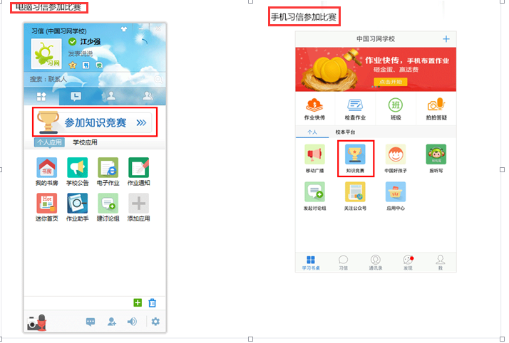
- 点击进入“知识竞赛”，习信会锁定账号对应的地区、学校，选择本市主办“参加比赛/开始竞赛”。下图显示。
- 注：参赛次数共7次（电脑参赛2次，手机参赛5次），系统根据参赛时间的长短、参赛成绩由高到低排序，作为此次竞赛评奖依据。

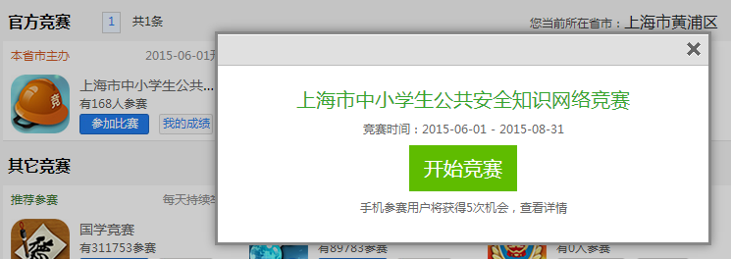

请根据以上操作流程进行学习、练习和竞赛，如有不清楚的请联系客服，电话：400-800-5500

2015年6月10日

